

**МИНОБРНАУКИ РОССИИ**

**федеральное государственное бюджетное образовательное учреждение**

**высшего профессионального образования**

**«Московский государственный технологический университет «СТАНКИН»**

**(ФГБОУ ВО МГТУ «СТАНКИН»)**

Кафедра «Электротехники, электроники и автоматики»

Дисциплина «Электротехника»

Отчёт по лабораторной работе № 1

«Исследование свойств элементов электрических цепей»

Вариант - 1

Выполнил: студент группы АДБ-17-11 Абдулзагиров М.М.

Проверил: преподаватель Сорокин В. О.

Балл: ______________ Дата: __________________

**Москва 2018г.**

**Цель работы**: исследование свойств двухполюсных элементов электрических цепей.

Исследование резистивных двухполюсных элементов

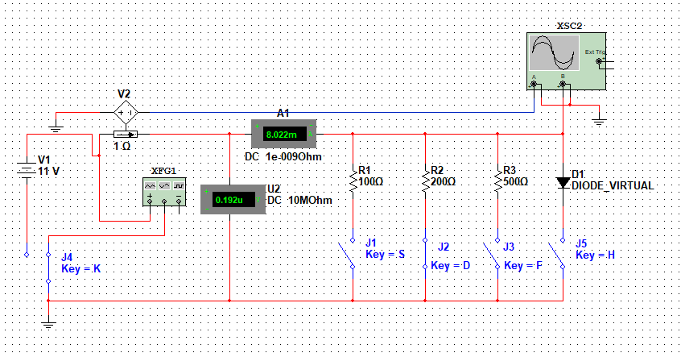Схема виртуального эксперимента для исследования резистивных двухполюсных элементов:

Рис. 1

Вольтамперная характеристика резистора R1

|  |  |  |  |  |  |  |
| --- | --- | --- | --- | --- | --- | --- |
| Элемент R1=100 Ом | i, A | 0,11 | 0,06 | 0 | -0,06 | -0,11 |
| u, B | 11 | 6 | 0 | -6 | 11 |

Табл. 1

Вольтамперная характеристика резисторов R2, R3

|  |  |  |  |  |
| --- | --- | --- | --- | --- |
| Элемент R2=200 Ом | i, A | 0,055 | 0 | -0,055 |
| u, B | 11 | 0 | -11 |
| -Элемент R3=500 Ом | i, A | 0.022 | 0 | -0.022 |
| u, B | **11** | 0 | -11 |

Табл. 2

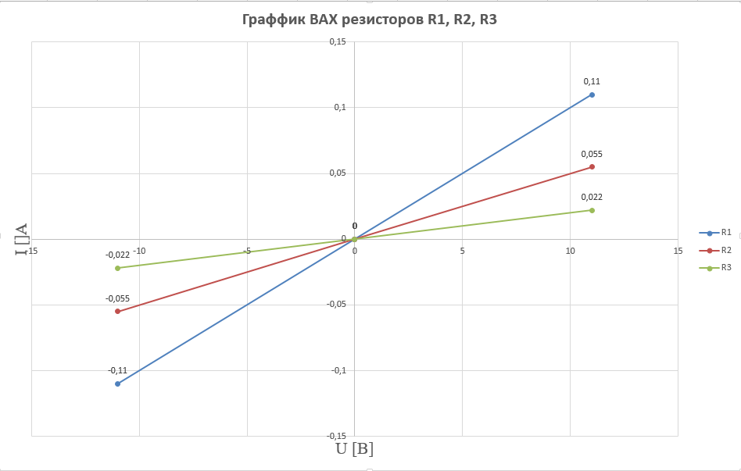

**Вывод:** резистивный элемент полностью определяется своей вольтамперной характеристикой. Для линейного резистивного элемента ВАХ линейна, описывается законом Ома. Чем выше значение сопротивления на резисторе, тем меньше тангенс угла наклона прямой.

Временные развертки u(t) и i(t)

|  |  |  |  |  |
| --- | --- | --- | --- | --- |
| Элемент R1=200 Ом |  | 0 | max | min |
| t, c | 0 | 50,66m | 99,67m |
| i, A | 0 | 0,048 | -0.049 |
| u, B | 0 | 9,73 | -9,86 |

Табл. 3

График временной развертки R1

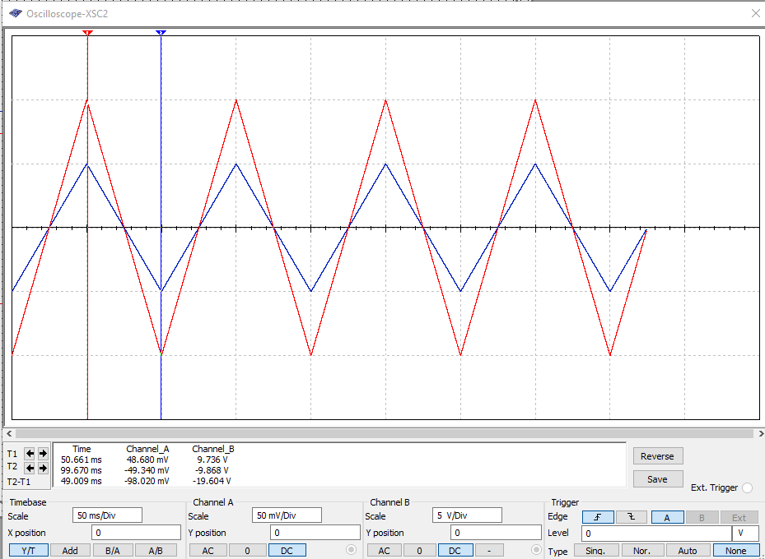

Рис. 3

График с большей амплитудой – Напряжение

**Вывод:** форма тока i(t) для резистивного элемента совпадает с формой напряжения u(t) с точностью до масштабных коэффициентов R и G.

Вольтамперная характеристика полупроводникового диода

|  |  |  |  |  |  |  |  |
| --- | --- | --- | --- | --- | --- | --- | --- |
| Элемент D1 | I, A | -1.073u | 846.144n | 688.687m | 1.200 | 101.806 | 539.009 |
| u, B | -1.000 | 450.628m | 824.057m | 838.420m | 953.320m | 998.403m |

Табл. 4

График ВАХ диода D1

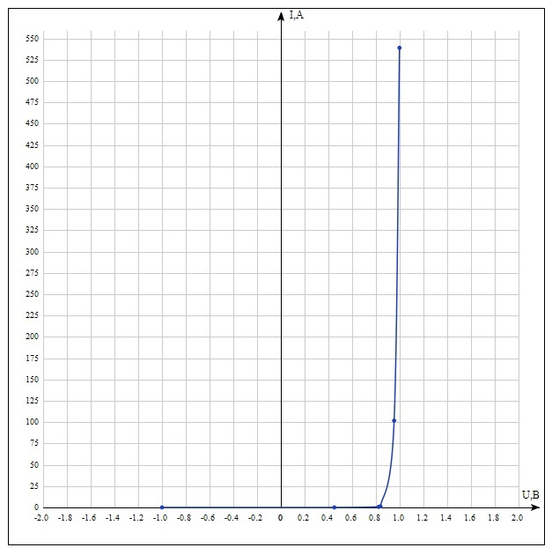

Рис. 4

**Вывод:** для нелинейного резистивного элемента вольтамперная характеристика нелинейна.

Временные развертки u(t) и i(t)

|  |  |  |  |  |
| --- | --- | --- | --- | --- |
| Элемент D1 |  | 0 | Max | Min |
| t, c | 0 | 4.97m | 10.01m |
| I, A | 0 | 539.009 | -1.065u |
| u, B | 0 | 990.4m | -995.2m |

Табл. 5

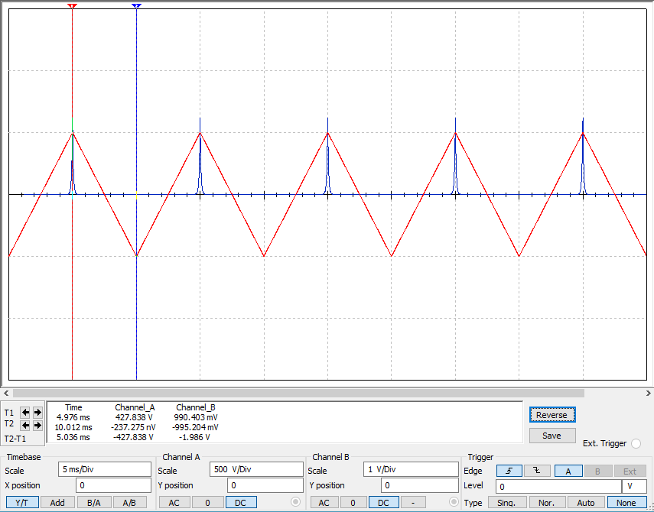

График с треугольным сигналом- напряжение

**Вывод:** для нелинейного резистивного элемента форма тока и напряжения не совпадают.

Исследование основных свойств элементов L и C

Схема виртуального эксперимента для исследования индуктивного элемента L и емкостного элемента C

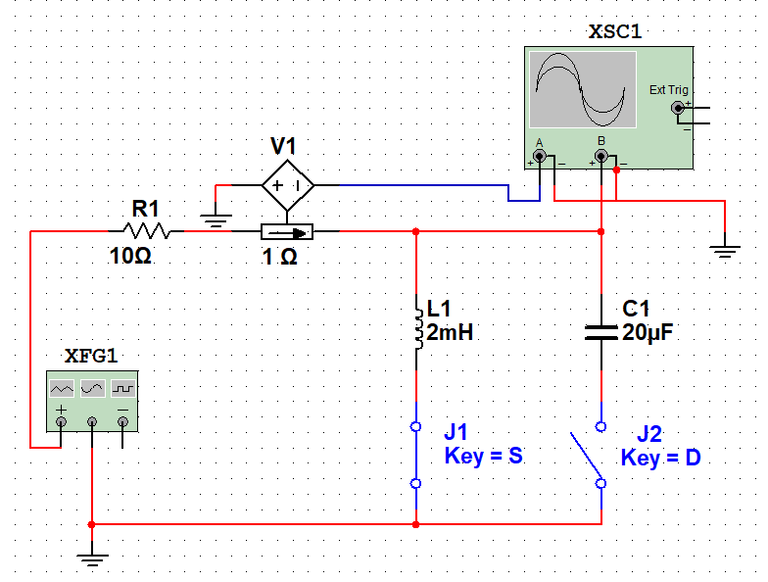

Рис. 6

Временные развертки i(t) и u(t) на индуктивном элементе L1 при гармоническом сигнале

|  |  |  |  |  |  |  |  |
| --- | --- | --- | --- | --- | --- | --- | --- |
| L1=2мГн | t, c | 0.71m | 6,61m | 10.09m | 12.65m | 5.17m | 7.69m |
| i, A | 353.38m | -848.08m | -70.13m | 1.09 | 13.35m | -1.09 |
| u,B | 1.26 | -863.28m | 1.36 | 36.14m | -1.37 | -5.73m |

Табл. 6

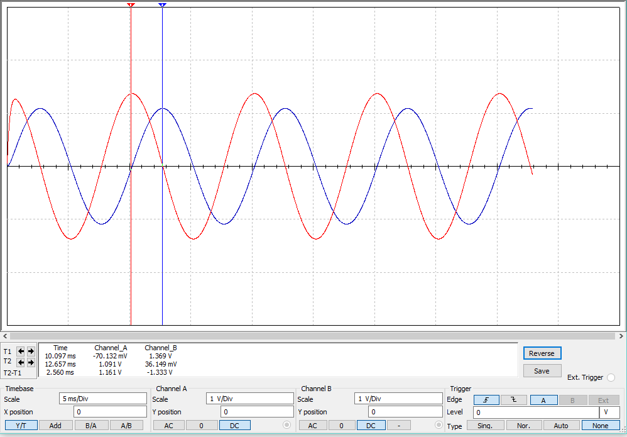

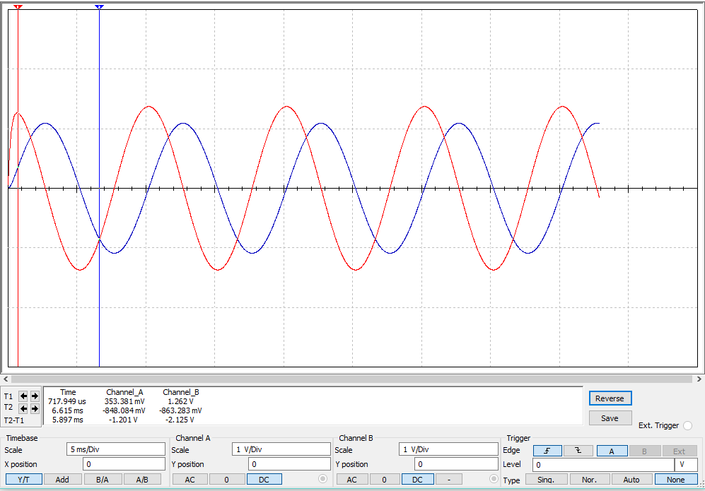

линия с большей амплитудой- напряжение

**Вывод:** для линейного индуктивного элемента при гармоническом сигнале наблюдается отставание тока от напряжения на .

Временная разверстка i(t) и u(t) на элементе L1

|  |  |  |  |  |  |  |
| --- | --- | --- | --- | --- | --- | --- |
|  | t, c | 0 | 4,92m | 7.69 | 10.15m | 12.71 |
| L1=2мГн | i, A | -1,1 | 978.15m | 3.38m | -1.03 | 7.89m |
|  | u, B | -0,011m | 880m | -879.99m | 64.4m | 815.5m |

Табл. 6

График временной разверстки L1

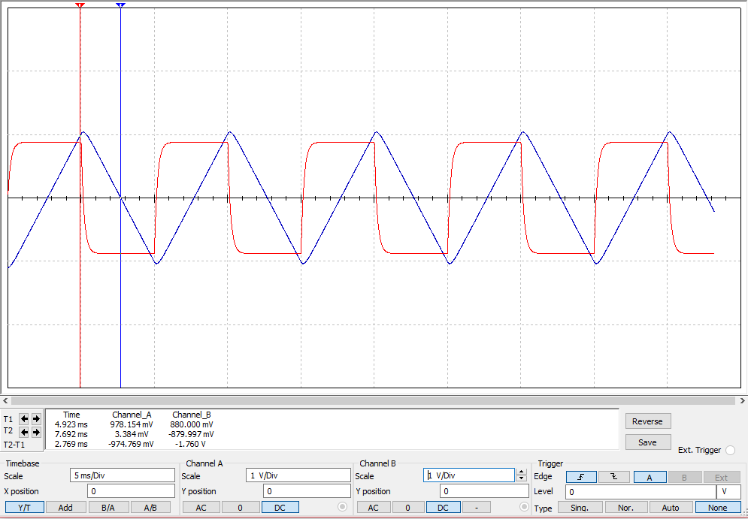

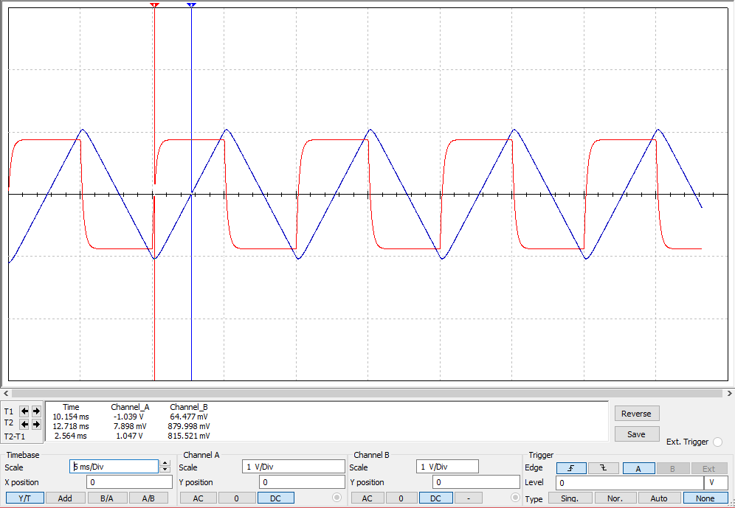

Рис. 8 (Треугольная линия—сила тока)

**Вывод:** для линейного индуктивного элемента форма тока и напряжения не совпадают.

Временная разверстка i(t) и u(t) на элементе C1 при гармоническом сигнале

|  |  |  |  |  |  |  |  |
| --- | --- | --- | --- | --- | --- | --- | --- |
|  | t, c | 0 | 4,01m | 5.17m | 7.7 | 10.19m | 12.67m |
| С1=2uФ | i, A | 0 | -100.78m | -137.13m | 0.8m | 137.14m | 2.35m |
|  | u, B | 0 | 7.4 | 169.53 | -10.91 | -60.92m | 10.97 |

Табл. 7

График временной разверстки C1 при гармоническом сигнале

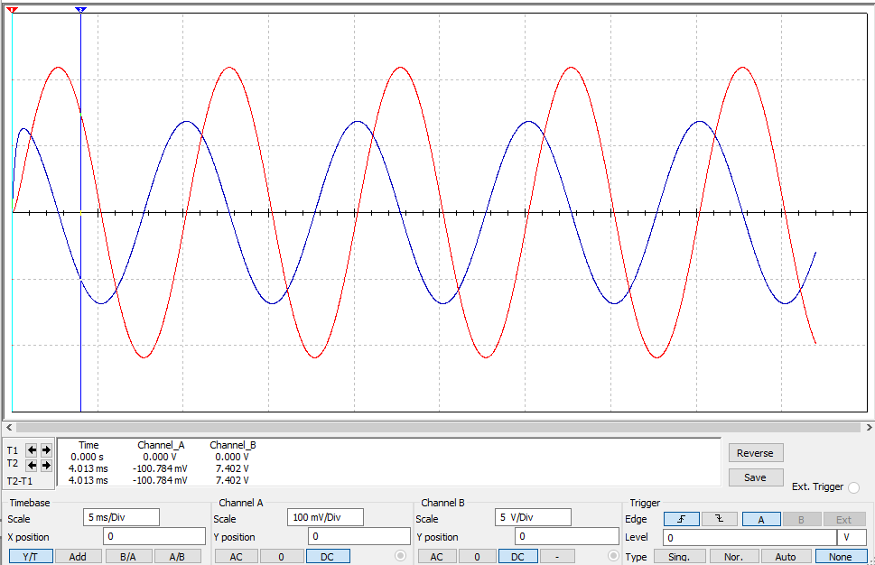

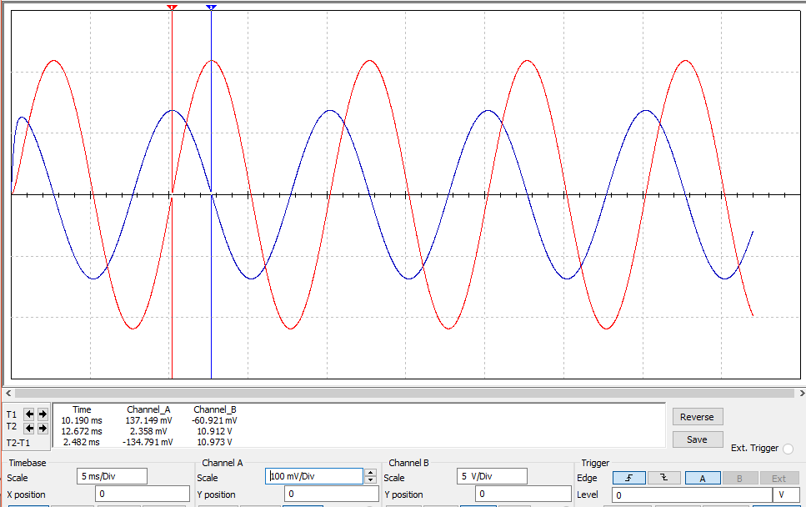

Рис. 9(линия с большей амплитудой – напряжение)

**Вывод:** для линейного емкостного элемента при гармоническом сигнале наблюдается отставание напряжения от тока на .

Временная разверстка i(t) и u(t) на элементе C1

|  |  |  |  |  |  |  |  |
| --- | --- | --- | --- | --- | --- | --- | --- |
|  | t, c | 0 | 2.69m | 7.7m | 5.1m | 10.5m | 5.54m |
| С1=2uФ | i, A | -11p | 88m | -88m | 7.91m | 74.04m | -76.4 |
|  | u, B | -11 | -32.05m | -37.6m | 10.38 | -9.51 | -9.37 |

Табл. 8

График временной разверстки C1

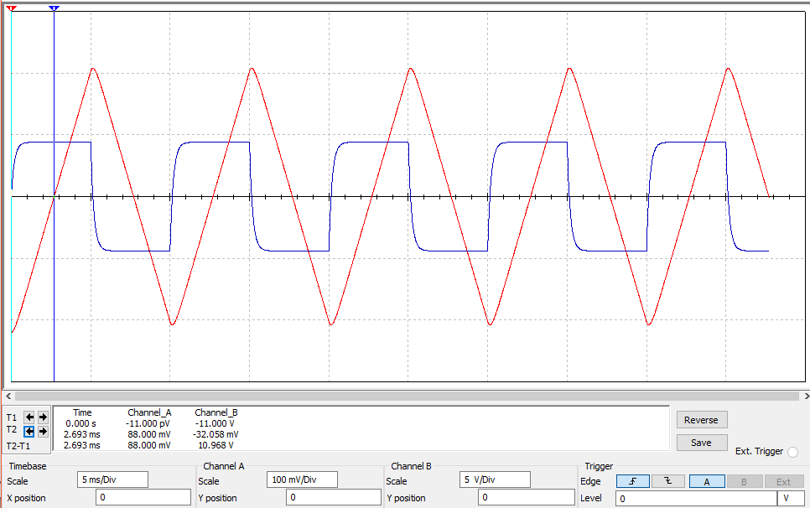

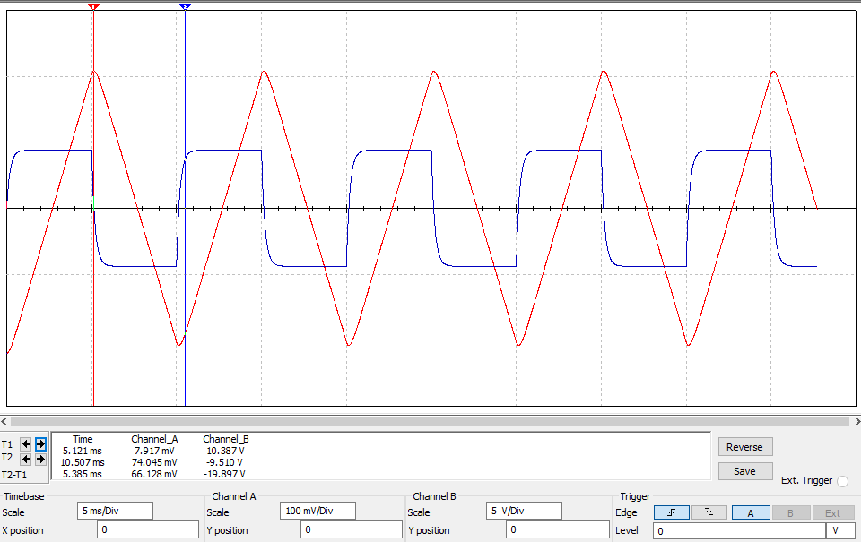

Рис. 10(треугольная линия- напряжение)

**Вывод:** для линейного емкостного элемента форма тока и напряжения не совпадает.

Исследование основных свойств идеальных источников сигналов

Схема виртуального эксперимента для исследования идеальных источников сигналов:

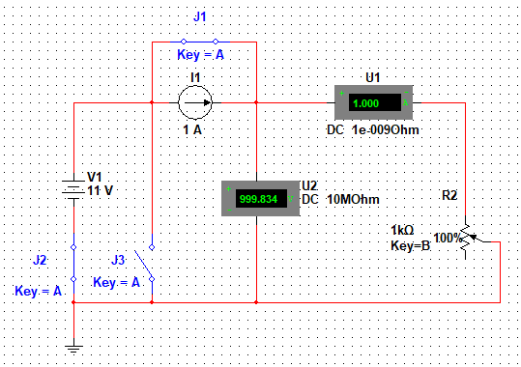

Рис. 11

Вольтамперная характеристика идеального источника напряжения V1

|  |  |  |  |  |  |  |
| --- | --- | --- | --- | --- | --- | --- |
| Источник напряжения | R1 % | 0% | 20% | 50% | 100% | Беск. |
| i, A | 109,97k | 0,055 | 0,022 | 0,011 | 0 |
| u, B | 10,998 | 11 | 11 | 11 | U0=11 |

Табл. 9

График ВАХ идеального источника напряжения V1

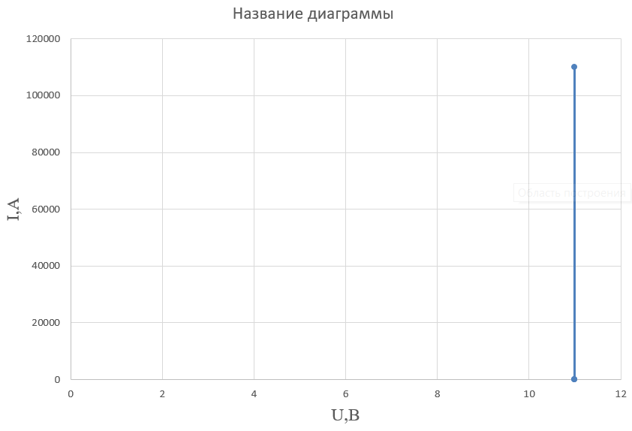

Рис. 12

**Вывод:** идеальный источник напряжения характеризуется напряжением u(t)=V(t) и не зависит от тока.

Вольтамперная характеристика идеального источника тока I1

|  |  |  |  |  |  |  |
| --- | --- | --- | --- | --- | --- | --- |
| Источник тока | R1 % | 0% | 20% | 50% | 100% | Беск. |
| i, A | 1 | 1 | 1 | 1 | 1 |
| u, B | 0.1 | 199.995 | 499.977 | 999.834 | Беск. |

Табл. 10

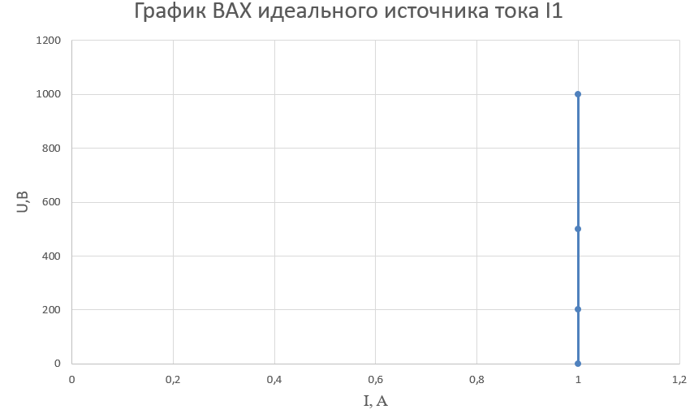

Рис. 13

**Вывод:** идеальный источник тока характеризуется током i(t)=I(t) вне зависимости от значения напряжения u(t).

Исследование основных свойств линейного источника напряжения

Схема виртуального эксперимента для исследования линейного источника напряжения:

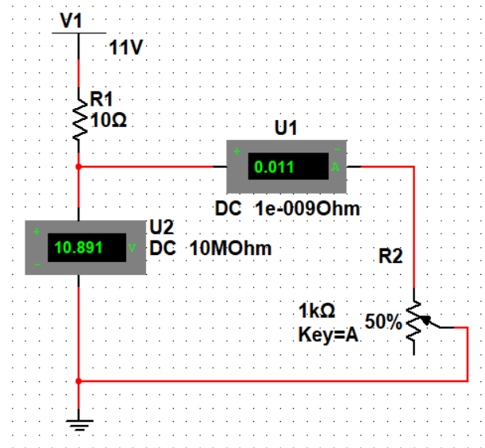

Рис. 14

Вольтамперная характеристика линейного источника постоянного напряжения V1

|  |  |  |  |  |  |  |
| --- | --- | --- | --- | --- | --- | --- |
| Линейный источник напряжения | R1 % | 0% | 20% | 50% | 100% | ∞ |
| i, A | 1,1 | 52m | 22m | 11m | 0 |
| u, B | 0.11 | 10,47 | 10,78 | 10.891 | U0=11 |

Табл. 11

График ВАХ линейного источника постоянного напряжения V1

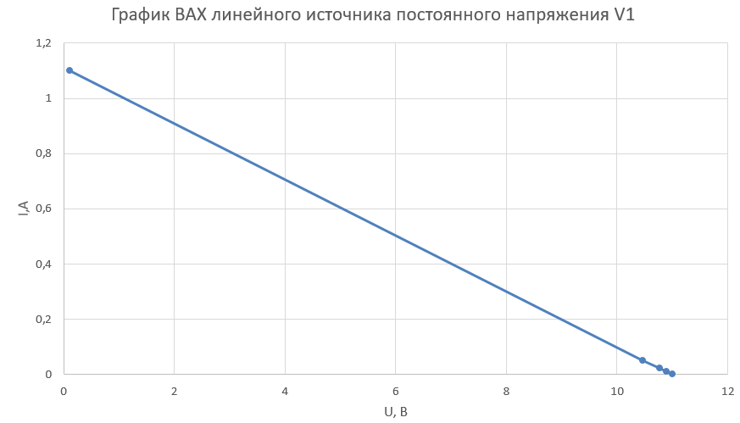

Рис. 15

**Вывод:** напряжение u(t) на выводах линейного источника напряжения зависит от тока i(t), протекающего через источник.